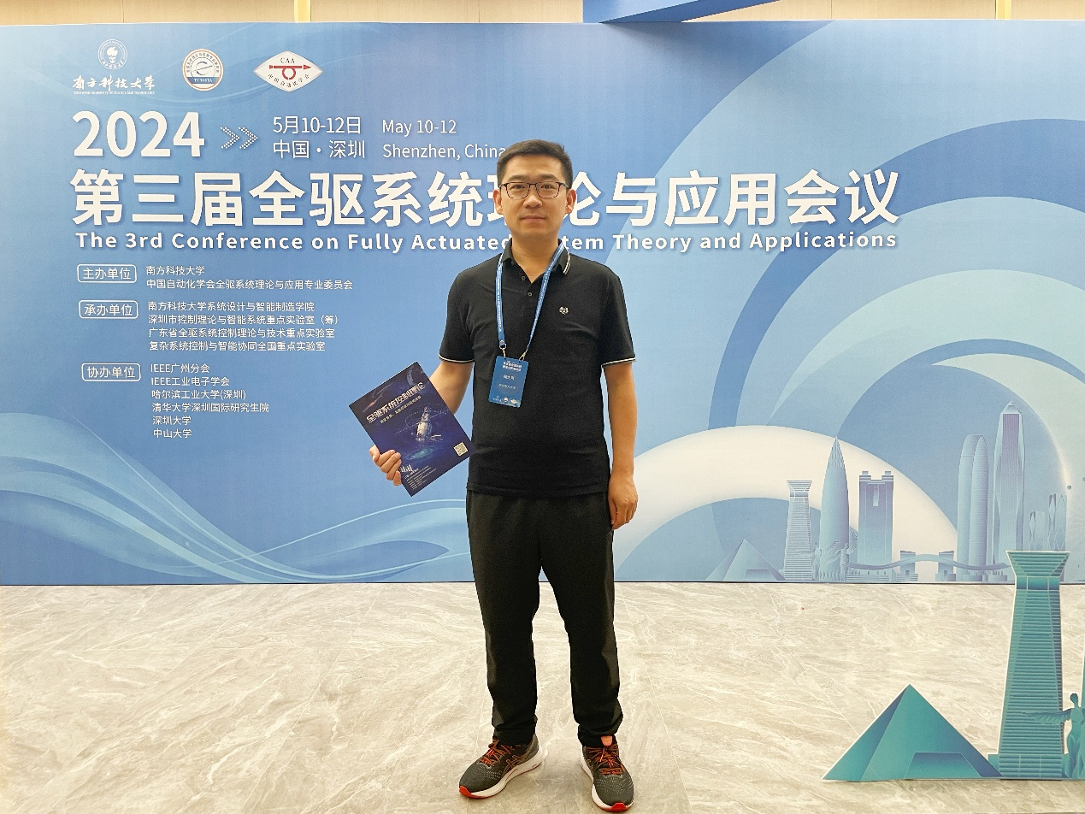顾大可，男，1983年生，博士，教授，硕士生导师。国家级一流本科课程负责人、吉林省域拔尖人才（D类）、吉林省高校优秀青年科研创新人才。Email：gudake@163.com

**人物履历：**

2004.07在东北电力学院自动化专业获工学学士学位

2007.03在东北电力大学控制理论与控制工程专业获工学硕士学位

2011.03在哈尔滨工业大学控制科学与工程专业获工学博士学位

2011.03至今在东北电力大学自动化工程学院任教，专任教师

（其间：2016.08--2017.07在英国南威尔士大学工程系做访问学者）

**社会兼职：**

中国自动化学会全驱系统理论与应用专业委员会  委员

亚洲控制协会全驱系统理论与应用专业委员会  委员

吉林省自动化学会 理事

美国《数学评论》 评论员

中国自动化学会 会员

中国电机工程学会 会员

IEEE T CYBERNETICS, IEEE T SYST MAN CY-S, IEEE T CONTR SYST T, IEEE T AERO ELEC SYS, J COMPUT APPL MATH, Energy等期刊审稿专家

**研究方向：**

全驱系统理论与应用、控制系统设计的参数化方法、鲁棒与优化控制、新能源发电、并网、运行与控制等领域的研究。

**发表论文：**

发表SCI检索论文45篇，EI检索论文54篇。

**科研项目：**

参与国家自然科学基金委基础科学中心项目1项，主持省部级科研项目3项，国网公司等企业横向课题20余项。

**发明专利：**

授权国家发明专利9件

**讲授课程：**

本科生课：现代控制工程

研究生课：非线性控制系统理论

**主要荣誉：**

获吉林省科技进步二等奖2项、吉林省电力科学技术进步一等奖1项。